附件6.4评价人员及业主代表照片
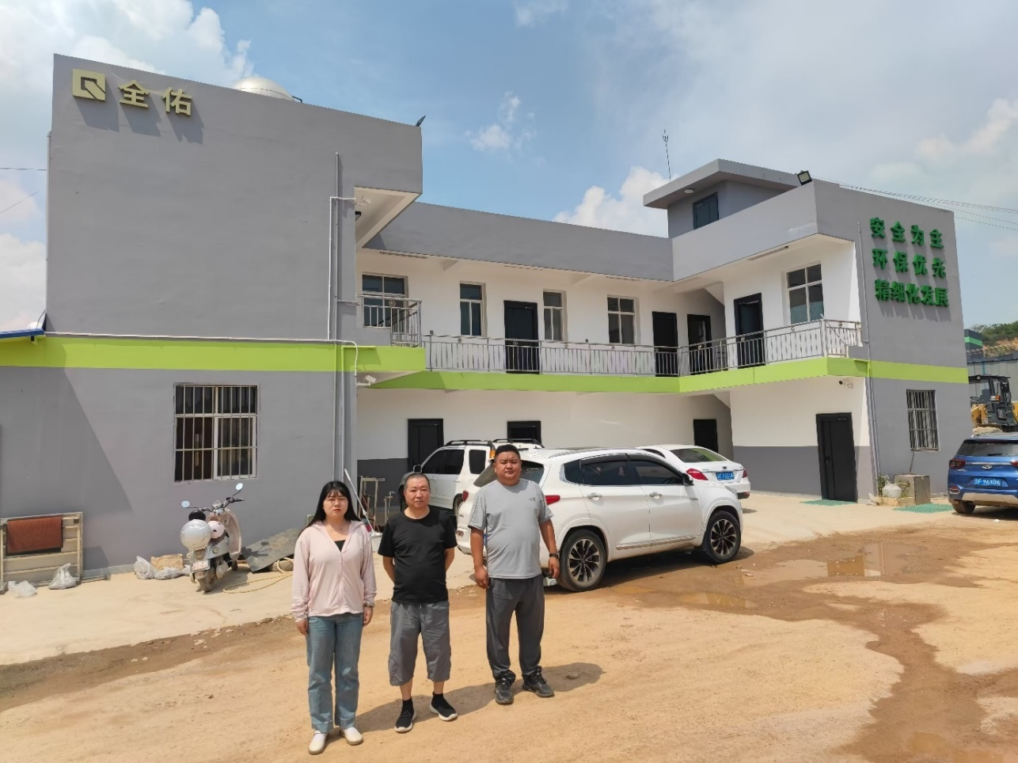
评价人员现场照片（从左至右：姚继鸿（报告编制人）、杨庆国（项目负责人）、尹强（业主陪同人员））

